Максименко Денис Кб241

Лабораторна робота №3
Базові принципи ООП
Мета роботи: Використовуючи теоретичне підґрунтя про базові принципи ООП та підходи використання в Java виконати дії що будуть вказано в завданні до лабораторної роботи.

Завдання до лабораторної роботи
Виконайте наступні завдання(кожне завдання має бути виконано в окремому файлі):
1 | У цьому завданні ви формулюватимете бізнес-логіку планування спринту. Спринт - це основна одиниця розробки програмного забезпечення SCRUM. Спринти обмежені за часом, час спринту узгоджується при плануванні. Вам належить організувати планування спринту, що включає завдання, які вам потрібно реалізувати на основі базового класу Ticket. Врахуйте, у цьому випадку спринт приймає лише два підтипи класу Ticket:Bug та UserStory.  Ознайомтеся з діаграмою, яка показує публічний програмний інтерфейс цих класів та їхні відношення:  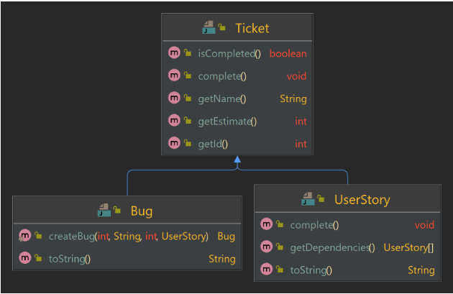  Ticket  Кожен ticket має свій ідентифікатор, ім'я та приблизний час для його виконання. Ці значення надаються через конструктор класу Ticket.  Ticket може вважатися завершеним або незавершеним. Щойно створений ticket вважається незавершеним.  - getId() - повертає ідентифікатор ticket'у.  - getName() - повертає ім'я ticket'у.  - getEstimate() - повертає оцінку ticket'у.  - isCompleted() - повертає true, якщо ticket завершено, інакше — false.  - complete() - переводить ticket у завершений стан.  UserStory  UserStory (історія користувача) представляє ticket, який може містити залежності. Залежності — це інші екземпляри UserStory, які мають бути завершені в першу чергу, щоб потім вдалося завершити і залежне від них UserStory. Залежності передаються через конструктор класу UserStory.  - complete() - як і метод Ticket#complete() - переводить ticket у завершений стан. Різниця лише в тому, що історія користувача може не бути завершена, якщо його залежність ще не завершена.  - getDependencies() - повертає копію масиву ticket'ів на спринт, що захищена від змін.  - toString() - повертає рядок, що представляє UserStory, використовуючи його ідентифікатор та ім'я. Приклад: з ідентифікатором =1, ім’я UserStory = "Об'єкт реєстрації користувача", отримаємо "[US 1] Об'єкт реєстрації користувача".  Bug  Багом вважається ticket, що відноситься до завершеної UserStory. Баги не існують самі по собі, без відповідного екземпляра UserStory.  - createBug(int id, String name, int estimate, UserStory userStory) - статичний метод створення екземпляра Bug. Повертає null, якщо UserStory має значення null або не завершено. Інакше повертає створений екземпляр Bug.  - toString() - повертає рядкове представлення цього бага, використовуючи ідентифікатор, ім'я та ім'я відповідної UserStory. Приклад: з ідентифікатором = 2, ім'ям бага = "Додати пароль, що повторюється" і ім'ям відповідної UserStory = "Форма реєстрації" в результаті отримаємо "[Bug 2] Форма реєстрації: Додати повторюваний пароль".  Sprint  Спринти мають тимчасову ємність та обмеження кількості ticket'ів, які задаються через конструктор. Спринт не може містити тікет з сумарною оцінкою часу виконання, що перевищує тимчасову ємність спринту. Не допускається, щоб спринт містив більше тикетів, ніж визначено обмеженням кількості тикетів для цього спринту. Спринт повинен приймати ticket'и за допомогою методів add*. Ці методи повертають true, коли вхідний ticket був прийнятий у спринт, і false в іншому випадку.  Спринт не повинен приймати  - Значення null.  - ticket'и, які вже завершені.  - ticket'и, що мають значення оцінки часу виконання, яке, у разі додавання ticket'а, призведе до переповнення тимчасової ємності спринту.  - Будь-який ticket, якщо досягнуто межі кількості ticket'ів у спринті.  Опис методів спринта  - addUserStory(UserStory userStory) - приймає userStory, якщо вона не дорівнює null, і не завершена. Повертає true, якщо історія користувача прийнята, у противному випадку false.  - addBug(Bug bugReport) - приймає bug, якщо він не дорівнює null і не завершений. Повертає true, якщо баг прийнято, інакше false.  - getTickets() - повертає захищену копію масиву ticket'ів на спринт. Переконайтеся, що ticket'и розташовані в тому ж порядку, як вони були прийняті в спринт.  - getTotalEstimate() - повертає суму оцінок часу виконання всіх ticket'ів, прийнятих на спринт.  Код программи: Main.java  public class Main {  public static void main(String[] args) {  UserStory us1 = new UserStory(1, "Реєстрацiя", 5, null);  UserStory us2 = new UserStory(2, "Логiн", 3, new UserStory[]{us1});  us1.complete();  us2.complete();  Bug bug1 = Bug.createBug(1, "Помилка пароля", 2, us2);  Sprint sprint = new Sprint(10, 5);  sprint.addUserStory(us1);  sprint.addUserStory(us2);  sprint.addBug(bug1);  Ticket[] tickets = sprint.getTickets();  for (int i = 0; i < tickets.length; i++) {  System.out.println(tickets[i]);  }  System.out.println("Total estimate: " + sprint.getTotalEstimate());  }  }  Код программи: Ticket.java  public class Ticket {  private int id;  private String name;  private int estimate;  private boolean completed;  public Ticket(int id, String name, int estimate) {  this.id = id;  this.name = name;  this.estimate = estimate;  this.completed = false;  }  public int getId() {  return id;  }  public String getName() {  return name;  }  public int getEstimate() {  return estimate;  }  public boolean isCompleted() {  return completed;  }  public void complete() {  completed = true;  }  }  Код программи: UserStory.java  public class UserStory extends Ticket {  private UserStory[] dependencies;  public UserStory(int id, String name, int estimate, UserStory[] dependencies) {  super(id, name, estimate);  this.dependencies = dependencies;  }  @Override  public void complete() {  // перевіряємо чи всі залежності виконані  if (dependencies != null) {  for (int i = 0; i < dependencies.length; i++) {  if (!dependencies[i].isCompleted()) {  return; // не завершуємо  }  }  }  super.complete();  }  public UserStory[] getDependencies() {  if (dependencies == null) {  return new UserStory[0];  }  UserStory[] copy = new UserStory[dependencies.length];  for (int i = 0; i < dependencies.length; i++) {  copy[i] = dependencies[i];  }  return copy;  }  @Override  public String toString() {  return "[US " + getId() + "] " + getName();  }  }  Код программи: Bug.java  public class Bug extends Ticket {  private UserStory userStory;  private Bug(int id, String name, int estimate, UserStory userStory) {  super(id, name, estimate);  this.userStory = userStory;  }  public static Bug createBug(int id, String name, int estimate, UserStory userStory) {  if (userStory == null || !userStory.isCompleted()) {  return null;  }  return new Bug(id, name, estimate, userStory);  }  @Override  public String toString() {  return "[Bug " + getId() + "] " + userStory.getName() + ": " + getName();  }  }  Код программи: Sprint.java  public class Sprint {  private int maxEstimate;  private int maxTickets;  private Ticket[] tickets;  private int count;  public Sprint(int maxEstimate, int maxTickets) {  this.maxEstimate = maxEstimate;  this.maxTickets = maxTickets;  this.tickets = new Ticket[maxTickets];  this.count = 0;  }  public boolean addUserStory(UserStory userStory) {  return addTicket(userStory);  }  public boolean addBug(Bug bug) {  return addTicket(bug);  }  private boolean addTicket(Ticket ticket) {  if (ticket == null) return false;  if (ticket.isCompleted()) return false;  if (count >= maxTickets) return false;  if (getTotalEstimate() + ticket.getEstimate() > maxEstimate) {  return false;  }  tickets[count] = ticket;  count++;  return true;  }  public Ticket[] getTickets() {  Ticket[] copy = new Ticket[count];  for (int i = 0; i < count; i++) {  copy[i] = tickets[i];  }  return copy;  }  public int getTotalEstimate() {  int sum = 0;  for (int i = 0; i < count; i++) {  sum += tickets[i].getEstimate();  }  return sum;  }  }  Результат виконання:  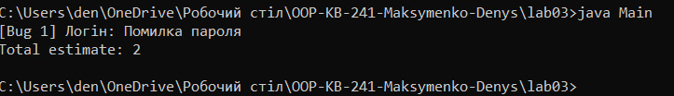  Посилання на git: https://github.com/Denis-Villeneuve/OOP-KB-241-Maksymenko-Denys

